# **Bài tập xPath Buổi 10**

**(Học viên áp dụng các hàm, cấu trúc xPath đã học trong buổi 10)**

***Bài 1: vào trang*** [***https://alada.vn/tai-khoan/dang-ky.html***](https://alada.vn/tai-khoan/dang-ky.html)

1. ***Tìm xPath các element trên trang đăng ký và fill vào bảng sau***

|  |  |  |
| --- | --- | --- |
| ***Tên element (tự đặt tên)*** | ***xPath*** | ***Note*** |
| ***textHoVaTen*** | ***//input[@placeholder='Nhập họ và tên']*** | ***1/1*** |
| ***textEmail*** | ***//input[@placeholder='Địa chỉ email' and @id='txtEmail']*** | ***1/1*** |
| ***textNhapLaiEmail*** | ***//input[@placeholder='Nhập lại địa chỉ email' and @id='txtCEmail']*** | ***1/1*** |
| ***textMatKhau*** | ***//input[@type='password' and @id='txtPassword']*** | ***1/1*** |
| ***textNhapLaiMatKhau*** | ***//input[@name='txtCPassword' and @id='txtCPassword']*** | ***1/1*** |
| ***textDienThoai*** | ***//input[@name='txtPhone' and @type='number']*** | ***1/1*** |
| ***buttonDangKy*** | ***//button[(text()='ĐĂNG KÝ' and @type='submit')]*** | ***1/1*** |

1. ***Vào trang chỉnh sửa thông tin***

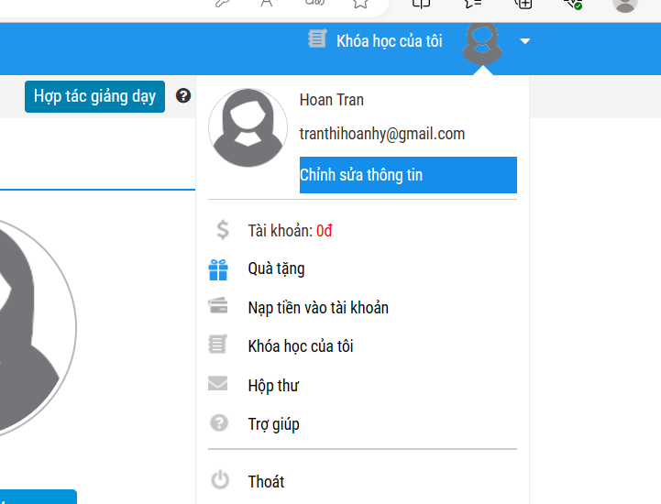***Sau đó tìm xPath các element trên trang Thông tin cá nhân và fill vào bảng sau***

|  |  |  |
| --- | --- | --- |
| ***Tên element (tự đặt tên)*** | ***xPath*** | ***Note*** |
| ***textHo*** | ***//input[@name='member_lastname']*** | ***1/1*** |
| ***textTen*** | ***//input[@name='member_firstname']*** | ***1/1*** |
| ***checkGioiTinhNam*** | ***//input[@type='radio' and @value='1']*** | ***1/1*** |
| ***checkGioiTinhNu*** | ***//input[@type='radio' and @value='0']*** | ***1/1*** |
| ***dateNgaySinh*** | ***//input[@name='member_birthday']*** | ***1/1*** |
| ***dropdownTinhTP*** | ***//select[@name='txtCity']*** | ***1/1*** |
| ***textDienThoai*** | ***//input[@name='member_tel']***  ***Or***  ***//input[@id='member_tel']*** | ***1/1*** |
| ***textDiaChi*** | ***//input[@id='member_address']*** | ***1/1*** |
| ***textCongTy*** | ***//input[@id='member_company']*** | ***1/1*** |
| ***buttonLuuThongTin*** | ***//button[(text()='Lưu thông tin')]*** | ***1/1*** |
| ***textTenDangNhap*** | ***//input[@readonly='readonly']*** | ***1/1*** |
| ***textMatKhauHienTai*** | ***//input[@placeholder='Mật khẩu hiện tại']*** | ***1/1*** |
| ***textMatKhauMoi*** | ***//input[@placeholder='Mật khẩu mới']*** | ***1/1*** |
| ***textNhapLaiMatKhauMoi*** | ***//input[@placeholder='Nhập lại mật khẩu mới']*** | ***1/1*** |
| ***ButtonLuuMatKhauMoi*** | ***//button[@onclick='checkFormPass();']*** | ***1/1*** |

***Bài 2: vào trang***

[***https://demo.seleniumeasy.com/basic-checkbox-demo.html***](https://demo.seleniumeasy.com/basic-checkbox-demo.html)

***Ở left menu -> click vào Input form -> click vào Radio Button Demo và tìm xPath của các elements được khoanh tròn trong ảnh sau, điền xPath vào bảng.***

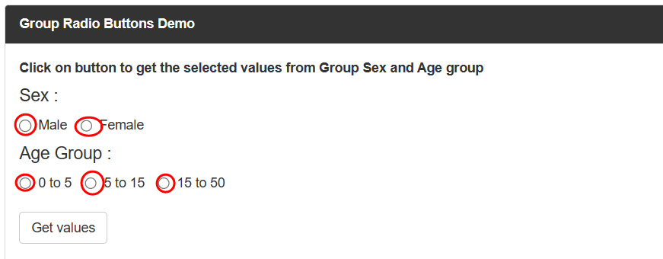

|  |  |  |
| --- | --- | --- |
| ***Tên element (tự đặt tên)*** | ***xPath*** | ***Note*** |
| ***rdoMale*** | ***//input[@type='radio' and @name='optradio' and @value='Male']*** | ***1/1*** |
| ***rdoFemale*** | ***//input[@type='radio' and @name='optradio' and @value='Female']*** | ***1/1*** |
| ***rdoAge0To5*** | ***//input[@type='radio' and @name='ageGroup' and @value='0 - 5']*** | ***1/1*** |
| ***rdoAge5To15*** | ***//input[@type='radio' and @name='ageGroup' and @value='5 - 15']*** | ***1/1*** |
| ***rdoAge15To50*** | ***//input[@type='radio' and @name='ageGroup' and @value='15 - 50']*** | ***1/1*** |

***Bài 3: vào trang*** [***https://rise.fairsketch.com/events***](https://rise.fairsketch.com/events) ***và tìm locator của element 2 đặt tên testEvent sao cho có sự liên quan: element 2 nằm trong element 1. (Áp dụng cho việc xác nhận rằng event nào đó sau khi tạo sẽ thuộc một ngày nào đó)***

|  |  |  |
| --- | --- | --- |
| ***Tên element*** | ***xPath*** | ***Note*** |
| ***testEvent*** | ***//span[(text()=' Cultural Diversity Symposium')]/ancestor::td[@data-date='2024-08-07']*** | ***1/1*** |

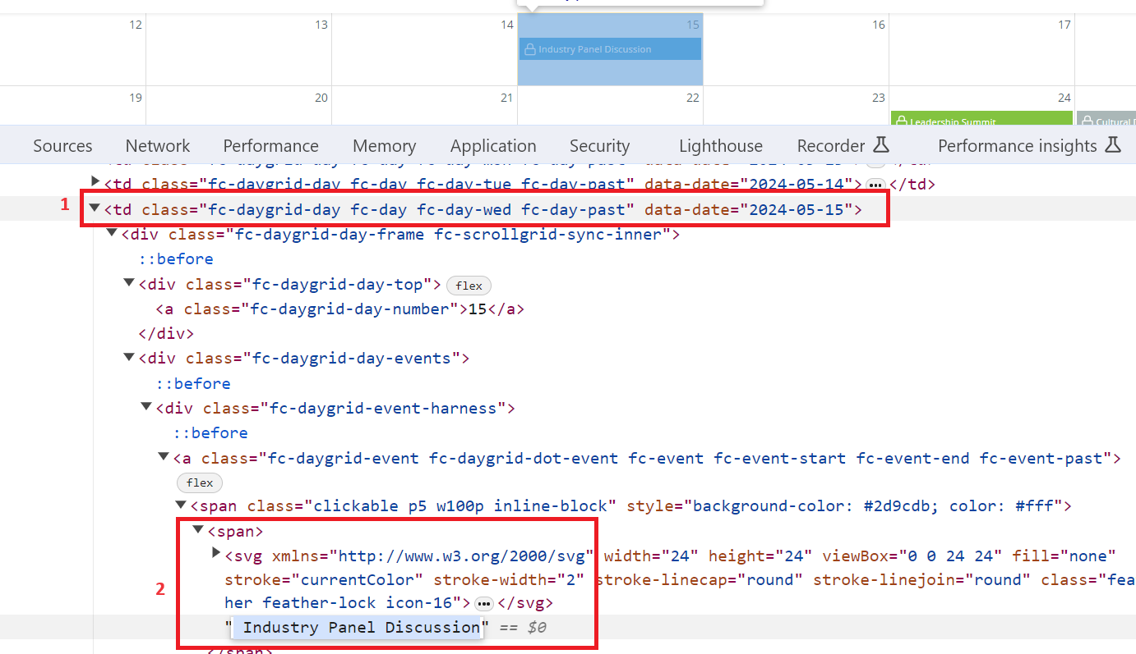

***Các bạn đẩy file lên github sau khi làm xong nhé !***